**Отчет по заданию номер 2+**

**Нозимов Дилшодхон, группа 23151**

***Вариант 11.*** *Метод итераций по подобластям, приближаем решение мономами, для QR разложения использовать метод вращений Гивенса.*

**Усложнение:** реализовать ускорение по Крылову.

***Реализация***

Алгоритм был реализован на языке Python с помощью библиотеки numpy, в котором матричные операции написаны на языке C++. Характеристики компьютера, на котором выполнялось задание:

**Процессор:** 1,1 GHz 2‑ядерный процессор Intel Core m3

**Память:** 8 ГБ 1867 MHz LPDDR3

**Графика:** Intel HD Graphics 515 1536 МБ

**Результаты:**

На рисунке 1 приведены точные и приближенные решения задачи для разных K. На рисунке 2 приведены графики ошибок при использовании ускорения по Крылову и при начальном приближении с решения на сетке K/2.

В таблице 1 вместо начальных приближений использовались полученные на K/2 сетке. Это ускорило решение почти в 2 раза. В добавок было применено ускорение по Крылову, где итераций происходит само ускорение.

Так же в таблицах 3, 4, 5 и 6 приведены результаты численных экспериментов при различных K.

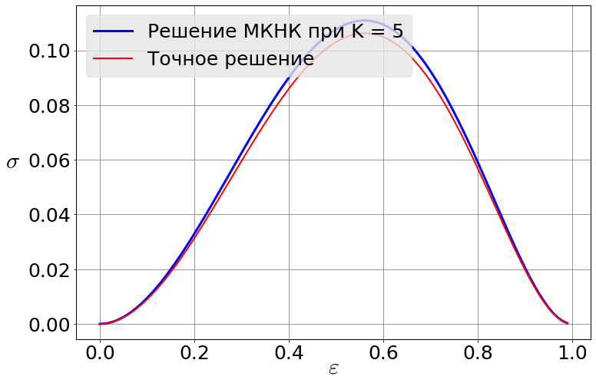 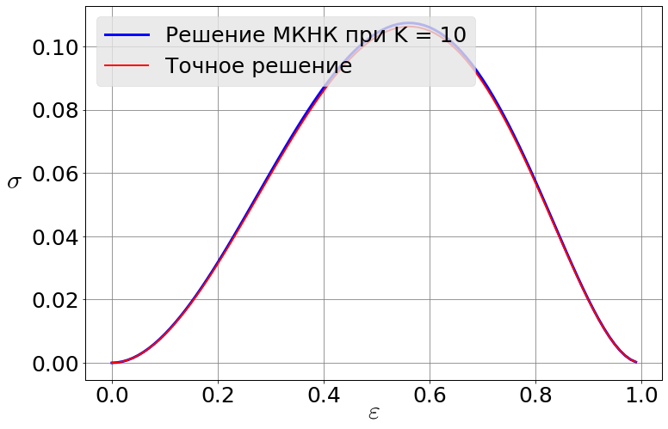

(а) (б)

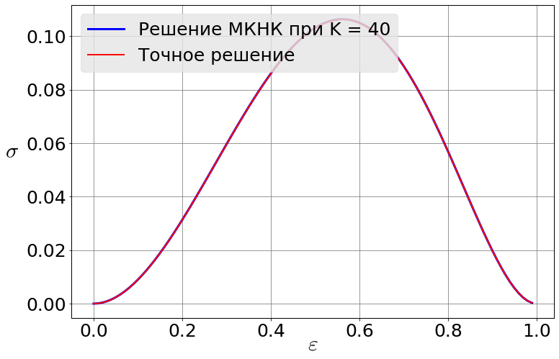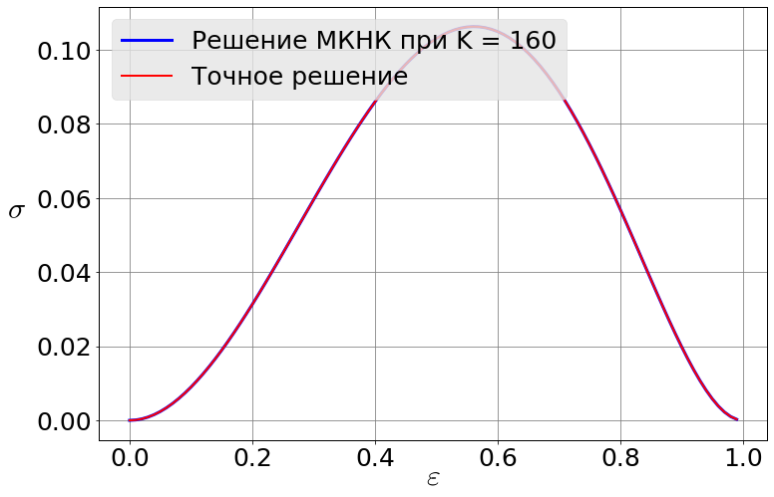

(в) (г)

Рис. 1. Приближенное решение, полученное МКНК при K = 5 (а) K = 10 (б) K = 40 (в) K = 160 (г).

Таблица 1. Результаты численных расчетов методом итерации по подобластям с другим подходом выбора начальных приближений.

|  |  |  |  |  |  |  |
| --- | --- | --- | --- | --- | --- | --- |
|  |  |  |  |  |  |  |
| 5 | 78 | 0.08 | 78 | 0.08 | 1.21e+02 | 6.98e+01 |
| 10 | 261 | 0.53 | 197 | 0.40 | 1.21e+02 | 6.98e+01 |
| 20 | 1004 | 4.10 | 677 | 2.82 | 1.21e+02 | 6.98e+01 |
| 40 | 4032 | 32.92 | 2463 | 20.20 | 1.21e+02 | 6.98e+01 |
| 80 | 16144 | 266.09 | 8817 | 145.87 | 1.21e+02 | 6.98e+01 |
| 160 | 60672 | 2021.96 | 35090 | 1156.03 | 1.21e+02 | 6.98e+01 |

Таблица 2. Результаты численных расчетов методом итерации по подобластям c применением ускорения по Крылову.

|  |  |  |  |  |
| --- | --- | --- | --- | --- |
|  |  |  |  |  |
| 5 | 19 | 0.04 | 19 | 0.04 |
| 10 | 38 | 0.15 | 38 | 0.18 |
| 20 | 139 | 1.22 | 76 | 0.69 |
| 40 | 302 | 5.19 | 301 | 5.82 |
| 80 | 2486 | 83.42 | 1807 | 61.24 |
| 160 | 13825 | 924.50 | 7595 | 503.94 |

Таблицы [3, 4, 5, 6] – результаты численных расчетов при различных K.

K=10

|  |  |  |
| --- | --- | --- |
|  |  |  |
| 5 | 11 | 0.05 |
| 10 | 51 | 0.36 |
| 20 | 391 | 6.23 |
| 40 | 43233 | 2569.12 |
| 80 | 128342 | 4323.78 |

K=20

|  |  |  |
| --- | --- | --- |
|  |  |  |
| 5 | 21 | 0.11 |
| 10 | 21 | 0.23 |
| 20 | 101 | 1.15 |
| 40 | 37123 | 2212.01 |
| 80 | 113432 | 3532.77 |

K=40

|  |  |  |
| --- | --- | --- |
|  |  |  |
| 5 | 41 | 0.20 |
| 10 | 41 | 0.35 |
| 20 | 41 | 0.44 |
| 40 | 2361 | 59.82 |
| 80 | 39265 | 1924.23 |

K=80

|  |  |  |
| --- | --- | --- |
|  |  |  |
| 5 | 81 | 0.36 |
| 10 | 81 | 1.01 |
| 20 | 111 | 2.20 |
| 40 | 721 | 27.22 |
| 80 | 2321 | 109.33 |

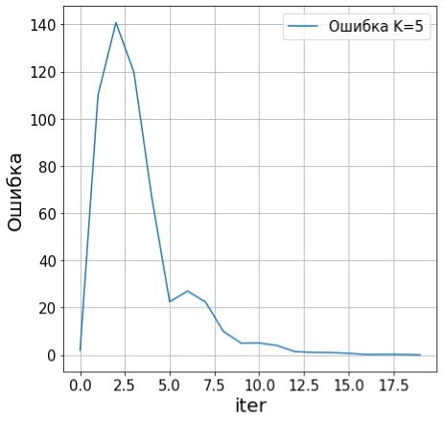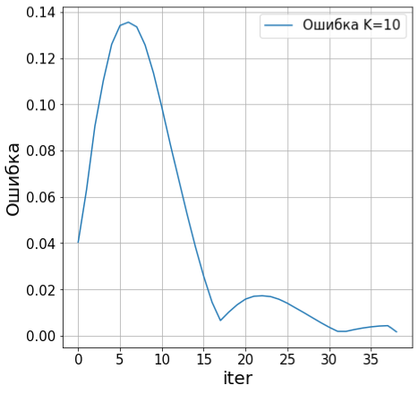

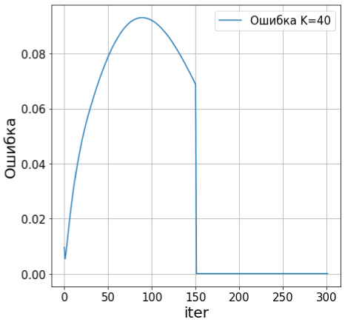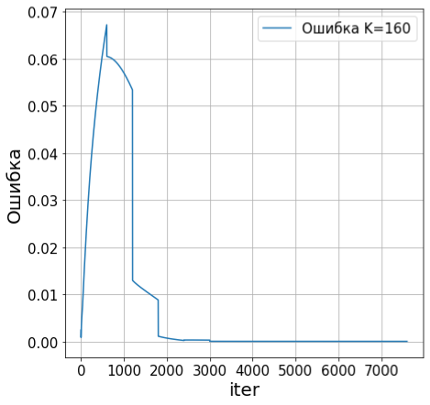

Рис. 2. Графики ошибок при использовании ускорения по Крылову и при начальном приближении с решения на сетке K/2

Вывод: путём изменения начальных приближений и ускорения по Крылову мы добились ускорения в 4 раза.